以下示例显示如何使用**Spring Web MVC**框架来实现一个简单URL处理程序映射。 SimpleUrlHandlerMapping类分别显式地将URL映射到相应的控制器上。

所下所示配置 -

<beans>

<bean class="org.springframework.web.servlet.view.InternalResourceViewResolver">

<property name="prefix" value="/WEB-INF/jsp/"/>

<property name="suffix" value=".jsp"/>

</bean>

<bean class="org.springframework.web.servlet.handler.SimpleUrlHandlerMapping">

<property name="mappings">

<props>

<prop key="/welcome.html">welcomeController</prop>

<prop key="/helloWorld.html">helloController</prop>

</props>

</property>

</bean>

<bean id="helloController" class="com.yiibai.springmvc.HelloController" />

<bean id="welcomeController" class="com.yiibai.springmvc.WelcomeController"/>

</beans>

XML

例如，使用上面的配置，如果URI：

* 对于/helloWorld.html请求，DispatcherServlet将请求转发到HelloController类。
* 对于/welcome.html，DispatcherServlet会将请求转发给WelcomeController类。

首先，让我们使用Eclipse IDE，并按照以下步骤使用**Spring Web Framework**开发基于动态表单的Web应用程序：

1. 创建一个名称为 **SimpleUrlHandlerMapping** 的动态WEB项目。
2. 在 com.yiibai.springmvc 包下创建两个Java类HelloController和 WelcomeController。
3. 在jsp子文件夹下创建两个视图文件：hello.jsp 和 welcome.jsp。
4. 最后一步是创建所有源和配置文件的内容并运行应用程序，详细如下所述。

完整的项目文件目录结构如下所示 -  
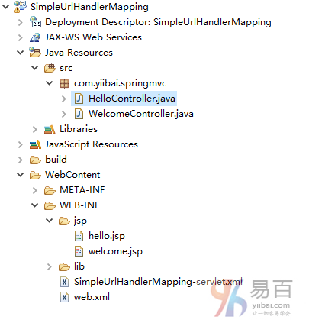

**HelloController.java** 的代码如下所示 -

package com.yiibai.springmvc;

import javax.servlet.http.HttpServletRequest;

import javax.servlet.http.HttpServletResponse;

import org.springframework.web.servlet.ModelAndView;

import org.springframework.web.servlet.mvc.AbstractController;

public class HelloController extends AbstractController{

@Override

protected ModelAndView handleRequestInternal(HttpServletRequest request,

HttpServletResponse response) throws Exception {

ModelAndView model = new ModelAndView("hello");

model.addObject("message", "Hello World!");

return model;

}

}

Java

**WelcomeController.java** 的代码如下所示 -

package com.yiibai.springmvc;

import javax.servlet.http.HttpServletRequest;

import javax.servlet.http.HttpServletResponse;

import org.springframework.web.servlet.ModelAndView;

import org.springframework.web.servlet.mvc.AbstractController;

public class WelcomeController extends AbstractController{

@Override

protected ModelAndView handleRequestInternal(HttpServletRequest request,

HttpServletResponse response) throws Exception {

ModelAndView model = new ModelAndView("welcome");

model.addObject("message", "Welcome!");

return model;

}

}

Java

**SimpleUrlHandlerMapping-servlet.xml** 的代码如下所示 -

<beans xmlns="http://www.springframework.org/schema/beans"

xmlns:context="http://www.springframework.org/schema/context"

xmlns:xsi="http://www.w3.org/2001/XMLSchema-instance"

xsi:schemaLocation="

http://www.springframework.org/schema/beans

http://www.springframework.org/schema/beans/spring-beans-3.0.xsd

http://www.springframework.org/schema/context

http://www.springframework.org/schema/context/spring-context-3.0.xsd">

<bean class="org.springframework.web.servlet.view.InternalResourceViewResolver">

<property name="prefix" value="/WEB-INF/jsp/"/>

<property name="suffix" value=".jsp"/>

</bean>

<bean class="org.springframework.web.servlet.handler.SimpleUrlHandlerMapping">

<property name="mappings">

<props>

<prop key="/welcome.html">welcomeController</prop>

<prop key="/helloWorld.html">helloController</prop>

</props>

</property>

</bean>

<bean id="helloController" class="com.yiibai.springmvc.HelloController" />

<bean id="welcomeController" class="com.yiibai.springmvc.WelcomeController"/>

</beans>

XML

**hello.jsp** 的代码如下所示 -

<%@ page contentType="text/html; charset=UTF-8" %>

<html>

<head>

<title>Hello World</title>

</head>

<body>

<h2>${message}</h2>

</body>

</html>

HTML

**welcome.jsp** 的代码如下所示 -

<%@ page contentType="text/html; charset=UTF-8" %>

<html>

<head>

<title>Welcome</title>

</head>

<body>

<h2>${message}</h2>

</body>

</html>

HTML

完成创建源和配置文件后，发布应用程序到Tomcat服务器。

现在启动Tomcat服务器，现在尝试访问URL => [http://localhost:8080/SimpleUrlHandlerMapping/helloWorld.html](http://localhost:8080/SimpleUrlHandlerMapping/helloWorld.html" \t "_blank) ，如果**Spring Web**应用程序没有问题，应该看到以下结果：

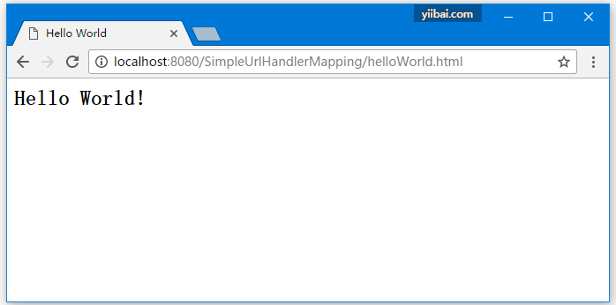

当访问URL => [http://localhost:8080/SimpleUrlHandlerMapping/welcome.html](http://localhost:8080/SimpleUrlHandlerMapping/welcome.html" \t "_blank) ， 如果**Spring Web**应用程序没有问题，应该看到以下结果：

